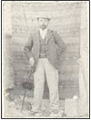 | ΣΥΛΛΟΓΟΣ ΕΚΠΑΙΔΕΥΤΙΚΩΝ ΠΡΩΤΟΒΑΘΜΙΑΣ ΕΚΠΑΙΔΕΥΣΗΣ ΛΗΜΝΟΥ  «ΑΡΓΥΡΙΟΣ ΜΟΣΧΙΔΗΣ»  τηλ.:6938180514 – 2254022559  2^{ο} Δημοτικό Σχολείο Μύρινας  Λεωφόρος Δημοκρατίας, ΤΚ 81 400,  Μύρινα Λήμνου | Μύρινα, 20/8/2021  Αριθμός Πρωτοκόλλου : 234
Διεύθυνση Ηλεκτρονικού Ταχυδρομείου Συλλόγου: sepelimnou@gmail.com
Διεύθυνση Ιστοσελίδας Συλλόγου: www.sepelimnou.gr

ΕΛΜΕ ΛΗΜΝΟΥ - ΑΓΙΟΥ ΕΥΣΤΡΑΤΙΟΥ Λ. ΔΗΜΟΚΡΑΤΙΑΣ 16 ΜΥΡΙΝΑ 81400 ΛΗΜΝΟΣ http://www.elme-limnou.gr/  email: elmelimnos@gmail.com | Αρ. Πρ: 48/20-08-2021  Προς:  ΕΟΔΥ  Κοινοποίηση:  Μέλη της ΕΛΜΕ
Θέμα : “Μέτρα για το ασφαλές άνοιγμα των σχολείων”.
Τα σωματεία των εκπαιδευτικών από την πρώτη στιγμή έχουμε ταχθεί υπέρ του καθολικού δημόσιου και δωρεάν εμβολισμού. Έχουμε απαιτήσει να υπάρξει ολοκληρωμένη ενημέρωση των εργαζομένων από τους ειδικούς επιστήμονες στους χώρους δουλειάς.
Απαιτούμε άμεσα μέτρα προστασίας της υγείας και της ασφάλειας στα σχολεία με ευθύνη του κράτους. Εβδομαδιαία test στους εκπαιδευτικούς και τους μαθητές, εμβολιασμένους και ανεμβολίαστους, αποκλειστικά με επιβάρυνση του κράτους καθώς και ουσιαστική ενίσχυση του κρατικού συστήματος ιχνηλάτισης και παρακολούθησης.
Ενίσχυση όλων των αναγκαίων μέτρων προστασίας στους χώρους δουλειάς (αναγκαίες αποστάσεις, θερμομετρήσεις, κατάλληλος αερισμός, ατομικά μέτρα προστασίας, καθημερινές απολυμάνσεις, διαλείμματα σε κατάλληλους χώρους κ.α.).
Δε θα δεχτούμε καμία επίθεση στα εργασιακά και ατομικά δικαιώματα των εκπαιδευτικών. Καμία αναστολή σύμβασης, καμία απόλυση, καμία πειθαρχική δίωξη ειδικά των συναδέλφων εκπαιδευτικών.
Οι ευθύνες της κυβέρνησης είναι τεράστιες, αφού με το νόμο για τον «υποχρεωτικό εμβολιασμό» έδειξε το δρόμο στην εργοδοσία για να εξαπολύσει ένα νέο γύρο επίθεσης στα δικαιώματα των εργαζομένων. Αντί να στηρίξει το δημόσιο σύστημα υγείας, αντί να υποχρεώσει τους εργοδότες να πάρουν μέτρα για την υγεία και την ασφάλεια στους χώρους δουλειάς, αντί να ενισχύσει την ουσιαστική, επιστημονική ενημέρωση για την ανάγκη του καθολικού εμβολιασμού, επιδιώκει με την πολιτική της να αναγάγει την προστασία της υγείας αποκλειστικά στην ατομική ευθύνη των ίδιων των εργαζομένων, των εκπαιδευτικών, γονιών και μαθητών.

ΑΠΑΙΤΟΥΜΕ :
- Με ευθύνη του κράτους και του ΕΟΔΥ, να γίνονται δωρεάν επαναλαμβανόμενα rapid test σε όλους τους εκπαιδευτικούς και μαθητές στα σχολεία της Λήμνου.
- Αραίωση των τμημάτων – 15 μαθητές ανά τμήμα το ανώτερο.
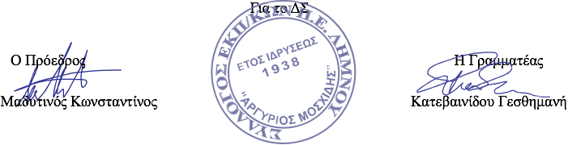
- Καθαριότητα σε όλη τη διάρκεια λειτουργίας των σχολείων, σύμφωνα και με τα υγειονομικά πρωτόκολλα.

